국세청전자문서 다운로드 매뉴얼

1. 연말정산간소화 홈페이지(http://www.hometax.go.kr) 로그인

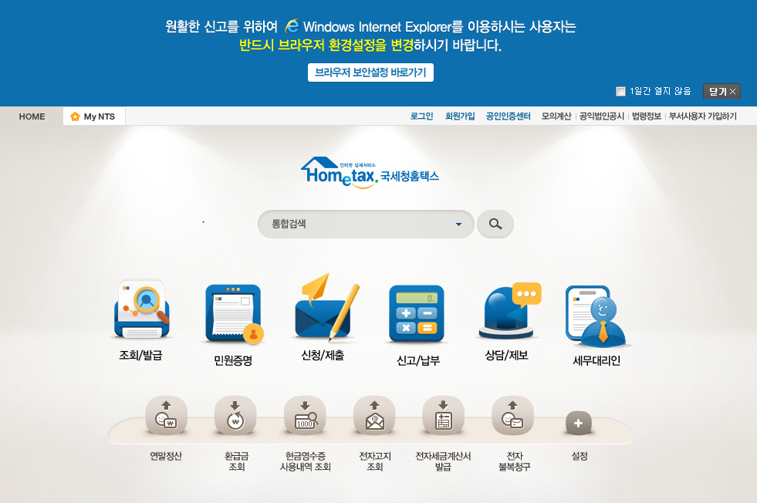
- 연말정산간소화서비스 사이트(http://www.hometax.go.kr)에 접속한 후
본인의 공인인증서를 이용하여 로그인
메뉴로 접속
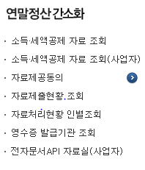 소득 세액공제조회/ 발급 메뉴로 접속
2. 근로소득자 소득공제자료 조회
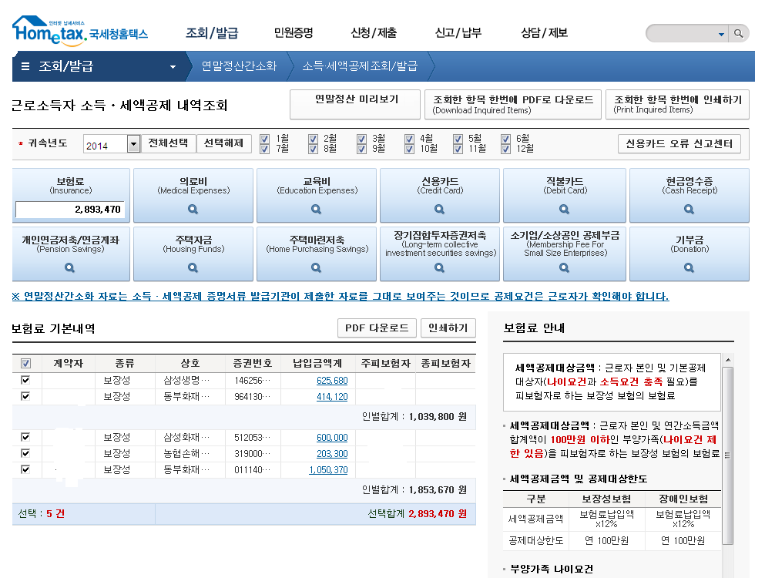
2018

- 항목별 소득공제자료를 조회하여 자료가 정확히 반영되어 있는지 확인
※ 귀속연도는 반드시 2018년으로 설정
→ 2019.1.15일부터 2018년 소득공제자료 확인 가능
- 과세기간 중 신규입사자의 경우 입사이후 해당월만 체크
※ 단, 당사 기준 신규입사자가 아닌 과세기간 18년 기준
종전근무지가 있는 경력입사자의 경우 제외

3. 근로소득자 소득공제자료 전자문서 다운로드
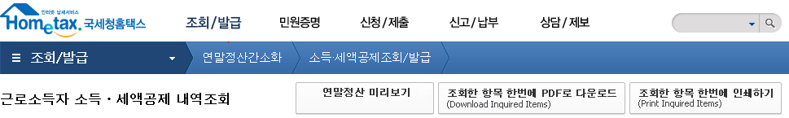

- 소득공제자료 조회 화면의 우측 상단에 있는
을 클릭하여 조회한 항목 한번에 인쇄

- 인쇄시 유의 사항
① 공제요건을 충족하지 못하는 항목은 제출자료에서 제외
본인이 소득공제요건을 충족하지 못하는 항목은 체크하지 마시고,
공제요건을 만족하는 항목들에만 체크하시어 인쇄하십시오.
특히, 주택자금/주택마련저축의 경우
국세청 소득공제 증명자료에 포함되어 있더라도
요구되는 모든 공제요건을 충족하지 못하면 공제를 받을 수 없습니다.
(※ 요건 未충족에도 불구하고 공제 혜택을 받는 경우 부당공제에 해당!
국세청에 의해 반드시 적발되며, 추후 가산세까지 추가하여 세금 추징! )
주택자금의 경우, 세대의 주택보유수(무주택 혹은 1주택 보유), 주택 규모
(국민주택규모 이하의 주택), 주택 가격(기준시가 4억원 이하) 등 여러 가지
요건을 모두 충족하여야 공제가 가능합니다. 자세한 요건은 국세청 홈페이지
또는 연말정산 게시판을 통해 확인하실 수 있습니다.

* 연말정산 대상 임직원이 위의 내용까지 정상적으로 진행하셨으면,
공지사항 內 ‘소득공제신고서’의 인적공제 항목에 인적공제
대상자를 기입한 후(본인만 대상자라면 본인이름, 정보만
기입)인쇄, 제출해주십시오
(소득공제신고서 미 제출시 가족 등 부양가족 공제를 받을 수 없음)

* 공지사항 內 소득공제신고서를 따로 작성할 필요 없이, 홈택스에서도 인쇄
할 수 있으니 해당자료를 필히 함께 제출해주십시오.

